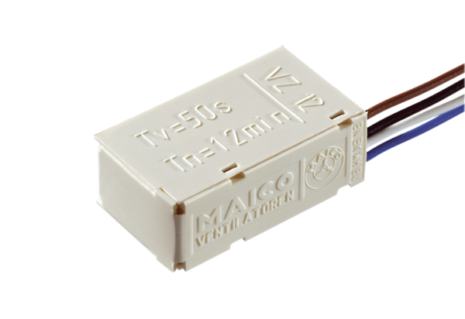Verzögerungszeitschalter VZ 12Verpackungseinheit: 1 StückSortiment: A
Artikelnummer: 0157.0821Hersteller: MAICO

